ΟΜΑΔΑ ΣΤ. Σχέδιο εργασίας. Δείτε τις δύο διαφημίσεις COSMOTE ΗΟΤ DOG 2 (ΔΙΑΦΗΜΙΣΗ 2012) NEW & Οδηγός καλής νοικοκυράς! και απαντήστε στις ερωτήσεις
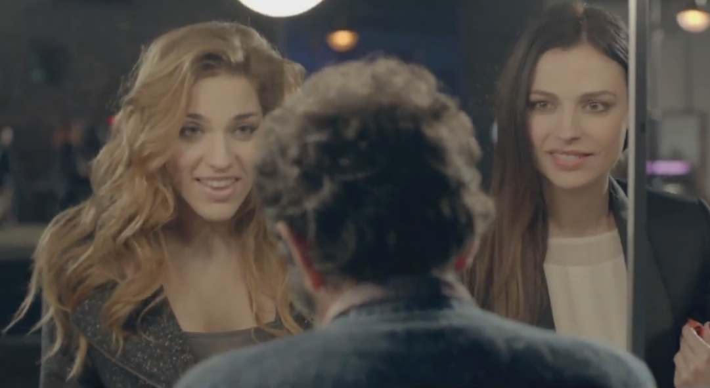 | 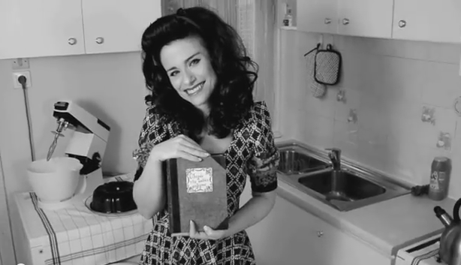
1. Πως παρουσιάζεται ο γυναικείος ρόλος στην πρώτη διαφήμιση (εμφάνιση, ντύσιμο, ομιλία, στερεότυπα);
……………………………………………………………………………………………………………………………………………………………………………………………………………………………………………………………………………………………………………………………………………………………………………………………………………………………………………………………………………………………………………………………………………………………………………………………………………………………………………………………………………………………………………………………………………………………………………………………………………………………………………………………………………………

2. Ποιες διαφορές και ποιες ομοιότητες έχουν και οι δύο διαφημίσεις;
………………………………………………………………………………………………………………………………………………………………………………………………………………………………………………………………………………………………………………………………………………………………………………………………………………………………………………………………………………………………………………………………………………………………………………………………………………………………………………………………………………………………………………………………………………………………………………………………………………………………………………………………………………………………………………………………………………………………………………………………
3. Πως προσπαθούν οι εταιρείες να πουλήσουν τα προϊόντα τους και στις δύο διαφημίσεις;
…………………………………………………………………………………………………………………………………………………………………………………………………………………………………………………………………………………………………………………………………………………………………………………………………………………………………………………………………………………………………………………………………………………………………………………………………………………………………………………………………………………………………………………………………………………………………………
4. Θυμηθείτε όσα αναφέραμε για την «κατασκευή» - «δράση» και «ρητορεία» στη Ψυχολογία του Λόγου (μπορείτε να συμβουλευτείτε τις σημειώσεις σας). Ποια είναι η κατασκευή, η ρητορεία και η δράση στις δύο διαφημίσεις;
 | Κατασκευή | Ρητορεία | Δράση
Διαφήμιση Cosmote
Διαφήμιση «Οδηγός καλής νοικοκυράς!»

